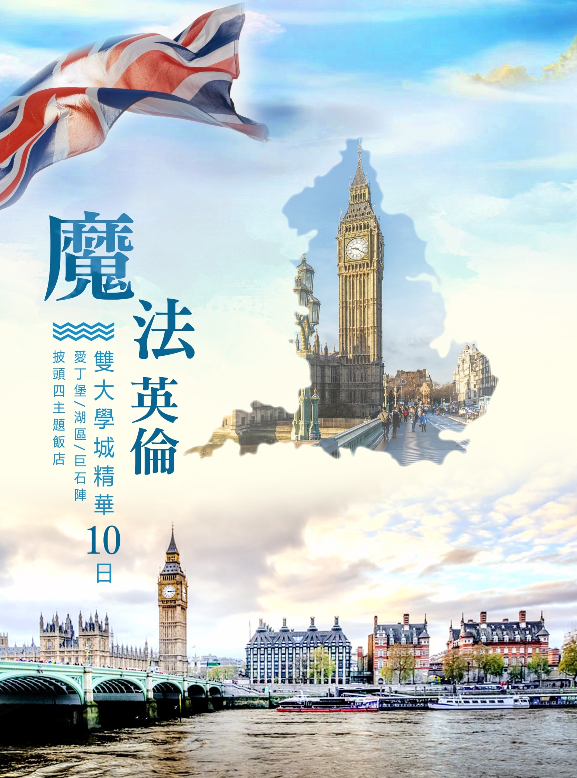

§行程特色§
1.特別安排住宿全球唯一披頭四主題飯店: HARD DAYS NIGHT
2.全程五大世界文化遺產
3.英國雙大學城～劍橋、牛津
4.劍橋大學城安排~撐篙船遊康河
5.哈利波特斜角巷、中古世紀古城～約克
6.溫德米爾湖區遊船並特別安排搭乘復古蒸汽火車
7.倫敦住宿安排交通方便鄰近市區二晚
8.雷神索爾拍攝場景～巨石陣、古羅馬浴場～巴斯
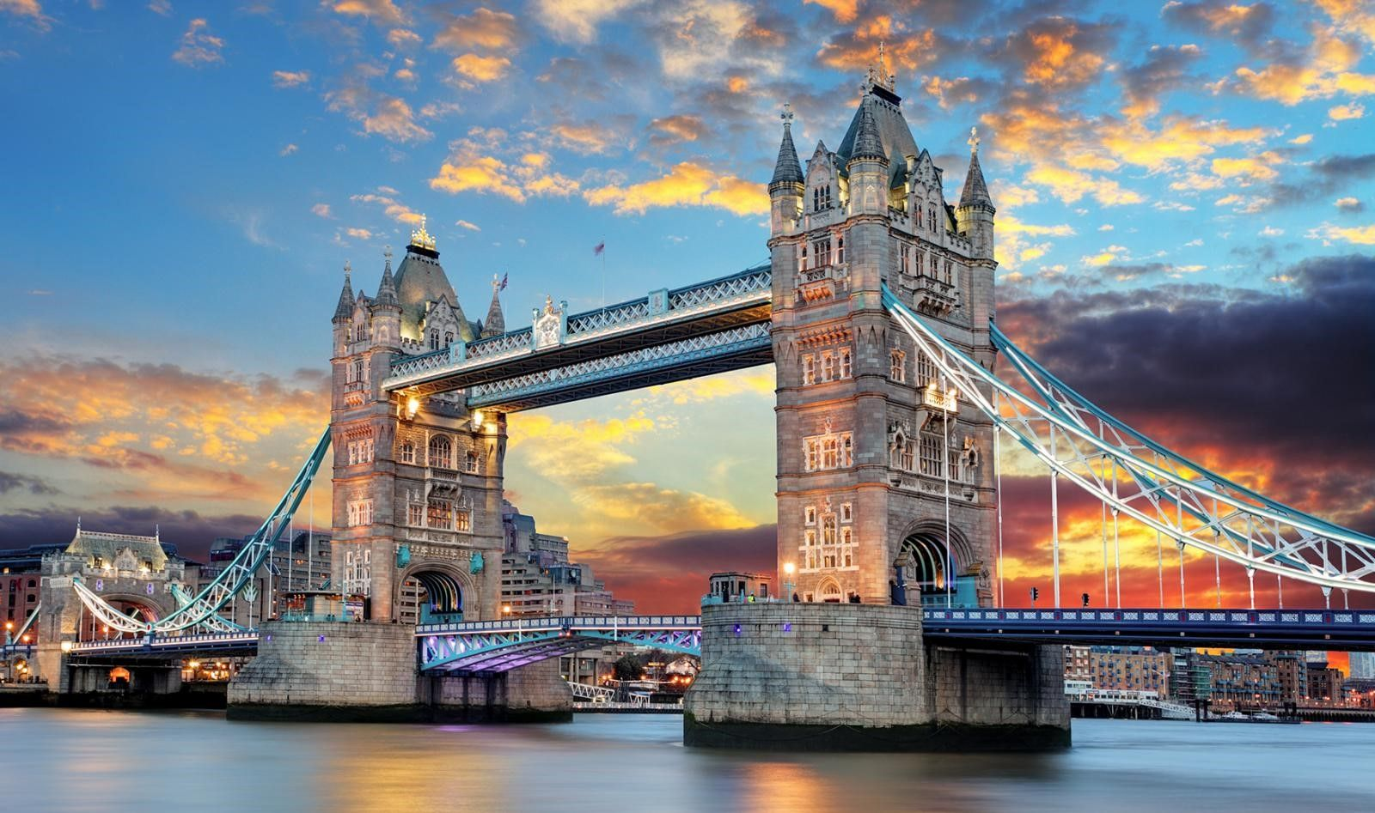
9.中國城港式飲茶、大學城中西式自助餐、炸魚薯條風味料理、牛排風味料理
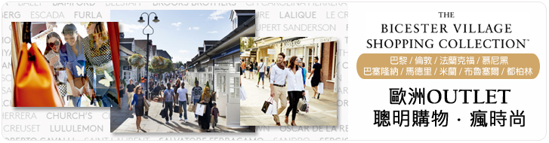
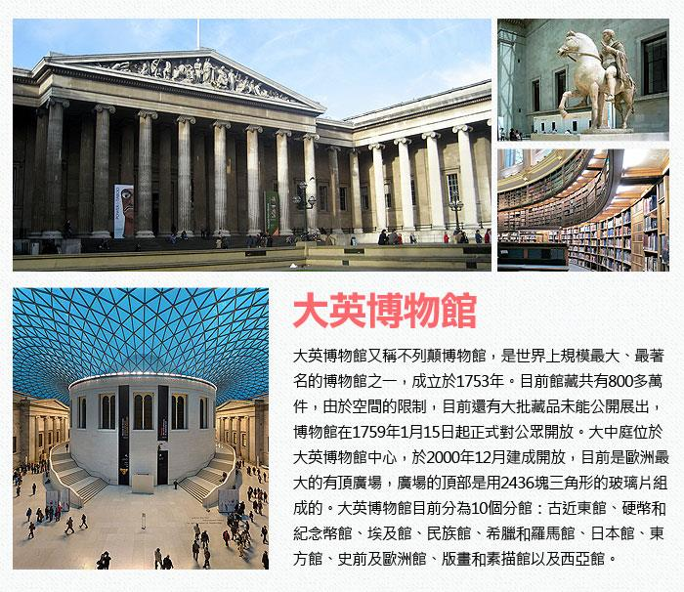
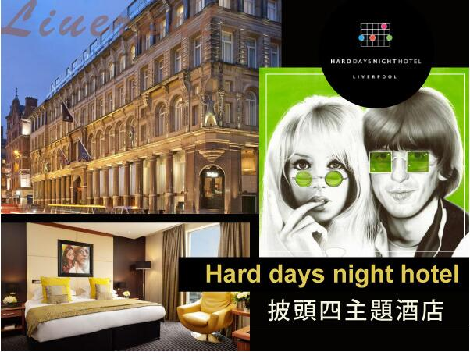
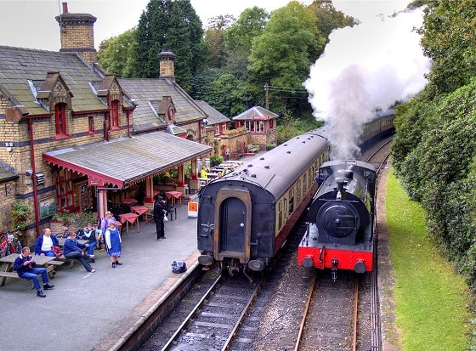
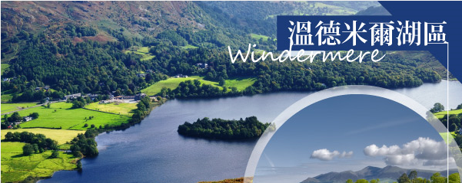
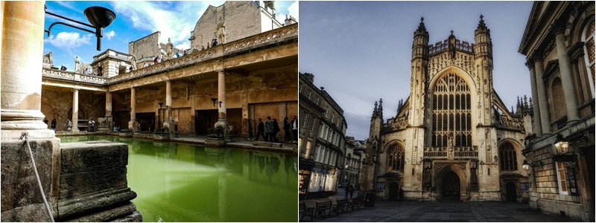
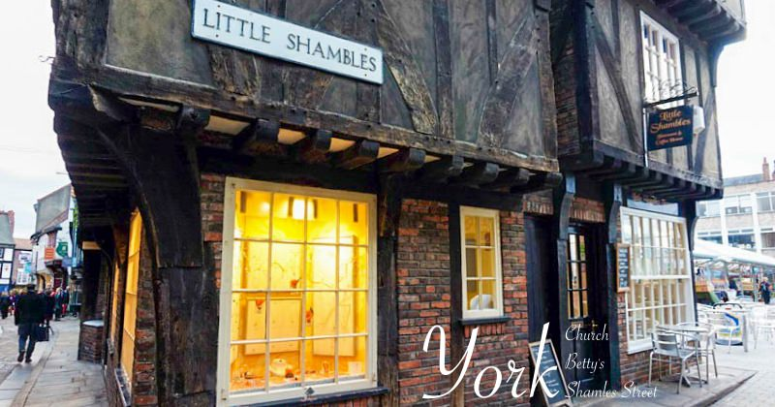
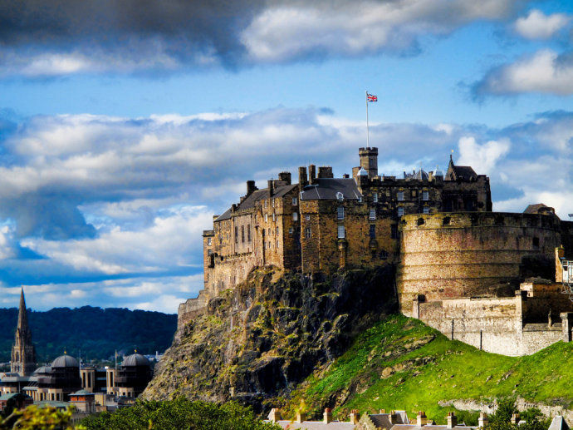
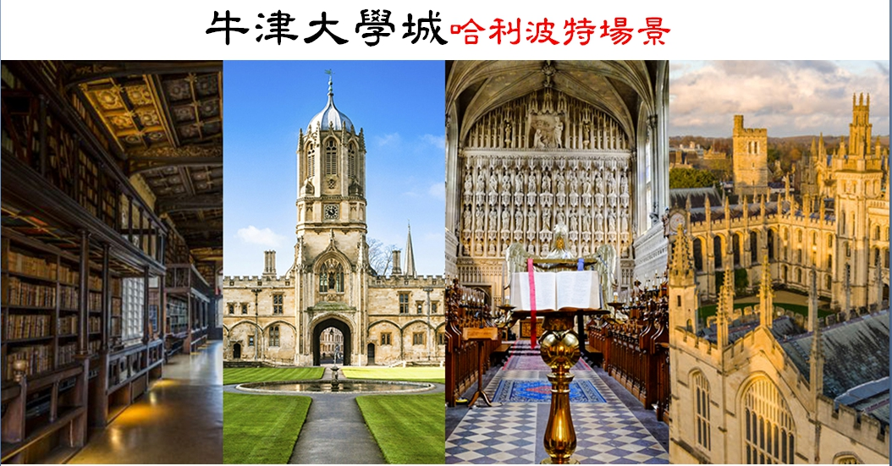
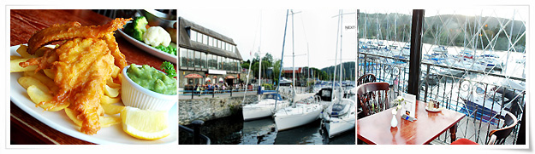
風味料理: 炸魚薯條風味料理、大學城中西式自助餐、港式飲茶料理
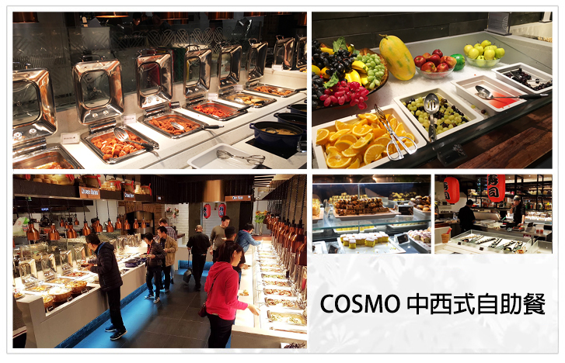
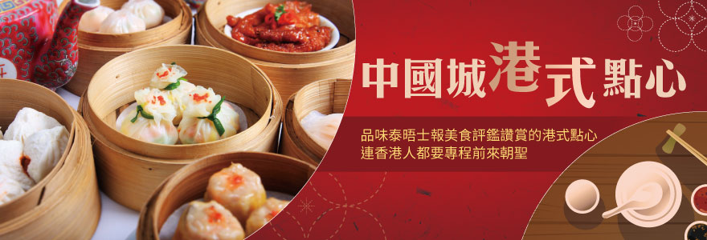
§參考航班§ ※此為參考航班,正確航班以說明會資料為準
 | 航班編號 | 起飛 / 抵達 | 航班時間
第一天 | CA 196 | 桃 園 / 上 海 | 1440 / 1640
第二天 | CA 847 | 上 海 / 倫 敦 | 0355 / 0900
第九天 | CA 848 | 倫 敦 / 上 海 | 1230 / 0640+1
第十天 | CA 195 | 上 海 / 台 北 | 1130 / 1325

§行程內容§
第一天 台北/上海
桃園國際機場集合，搭機前往上海轉機；隨後飛往英國倫敦蓋特威克國際機場，準備迎接精彩的英國之旅。
轉機時間安排上海市區觀光: 城隍廟商圈、外灘風光。
早餐 X 午餐 X 晚餐 中式合菜
住宿 豪華客機

第二天 上海/倫敦—64km/1.5h—劍橋—160km/3h—約克
早上抵達倫敦後,首先專車前往心儀已久、聞名全世的大學城～劍橋，在這學術名鎮，您可悠閒地漫步在各具特色、各擁風格的學院間。循著徐志摩的足跡，安排體驗★劍橋撐篙遊船(Punting)，撐一根長篙泛舟於詩意的劍河上，留下值得一生收藏的回憶！隨後驅車前往英國最美中世紀古城~約克。
劍橋大學: 最早建於13世紀，一群牛津大學的學者為了躲避牛津市民針對學者的衝突而移居至劍橋。是全英國唯一能與牛津大學並駕齊驅的權威性大學，誕生過26名英國首相、牛頓、達爾文、霍金等也都是知名校友。每一座學院建築風格各異，學院史背景也不同，但無疑都是極具欣賞價值的建築藝術精品；您可循著徐志摩的足跡，漫遊劍橋。
◎國王學院是劍橋大學最著名的學院，學院內的國王禮拜堂是劍橋建築的一大代表，也是中世紀晚期英國建築的重要典範。
◎三一學院是劍橋大學最大的學院，三一禮拜堂外，有一棵從牛頓家鄉移植來的蘋果樹，以紀念這位萬有引力之父。當然也別忘了循著徐志摩的足跡，懷舊緬懷一番。特別安排您，撐一根長篙泛舟於詩意的劍河上，留下值得一生收藏的回憶！
註：若遇氣候因素無法搭乘劍橋撐篙船，則退費每人5英鎊，敬請了解。

早餐 機上套餐 午餐 中西式自助餐 晚餐 飯店主廚料理
住宿 HOLIDAY INN YORK 或同級飯店
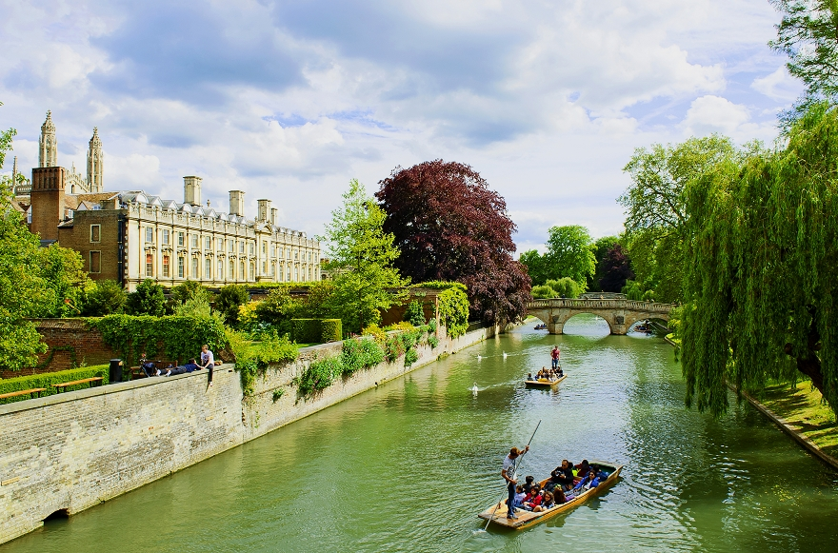
第三天 約克York City Tour—209km/4h—愛丁堡
約克
中古世紀小鎮－約克郡，擁有壯麗的美景、深撼人心的荒原、青翠谷地，以及如畫般的村落，而此區域則以歷史古城約克為中心，這座擁有中古紀至喬治王時代等歷史瑰寶的城市。充滿中世紀古城風情的約克，從西元一世紀羅馬人的建築，至今已經有近2000年的歷史，城市保留中世紀羅馬人和維京人遺跡。英國國王喬治六世說過：「約克的歷史，就是英格蘭的歷史」。來到約克更不可錯過徒步「哈利波特斜角巷」靈感發想的肉舖街 Shambles street以及英國最大的哥德式教堂約克大教堂 York Minster。
◎約克大教堂:宏偉的約克大教堂內收藏大量的彩繪玻璃，這棟古雅的建築看似漂浮於城市上空，融合了諾曼、薩克遜與英格蘭三種風格；另外，其完整保存的中古街道建築，展現出約克懷舊古樸的一面，您亦可於石板鋪石街道中輕鬆自在地體驗獨特的中世紀風情。
◎約克肉舖街Shambles: 從約克教堂的石頭街延伸到周圍，都是深具中古風情的迷人街道，其中肉舖街(Shambles)也是約克最具歷史意義的街道之一，可追溯至1086年。當時街上幾乎都是肉鋪，為了怕日照讓肉腐爛，屠夫們把肉放在一樓的窗台上，而狹窄的Shambles街上有些房子距離相當靠近，在頂樓的人甚至可以隔街握手，也是趣談之一。特殊的肉舖街組成結構也是哈利波特鈄角巷的靈感來源。
愛丁堡 Edinburgh (1995年列名世界文化遺產)
藝術、歷史遺跡豐富的蘇格蘭首都～愛丁堡，擁有多元文化人口，成為蘇格蘭最具特色的城市。隨著悠揚的風笛腳步輕踏，漫步在18世紀的新城、藝術氣息的王子街，旅人之心歡暢如斯。
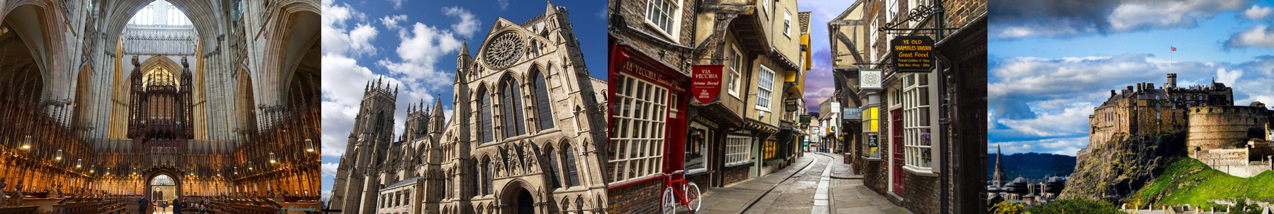
早餐 飯店歐洲自助式 午餐 中式料理 晚餐 飯店主廚料理
住宿 HOLIDAY INN HOTEL或同級飯店

第四天 愛丁堡—156km/3.5h—溫德米爾Windermere Lake—55km/2.5h—利物浦
聖十字宮 Palace of Holyroodhouse
蘇格蘭首府最美皇宮★聖十字宮，是英國女王在蘇格蘭的官邸。聖十字宮為詹姆斯四世於1498所建，是蘇格蘭國王與皇后主要的宮殿，歷史上以蘇格蘭女王瑪麗在此居住過，最為津津樂道。
愛丁堡古堡 Edinburgh Castle
參觀★愛丁堡古堡，群山環繞，是一座有著濃厚中世紀風格的古英國城堡。華麗的建築矗立在古老基石上，城堡的城垛、尖塔、角樓及舊城的砲門，在朵朵碎雲陪襯下，讓城堡更添風味。
溫德米爾湖區 Windermere
溫德米爾湖區矮矮的門欄綠籬，田園中的小屋是英國最優美的小村莊，領略自然的恬適感。清綠牧場林園，伴與斑駁古石牆，交織山湖之美，搭上★溫德米爾遊船，盡賞英國文學的詩園之旅。
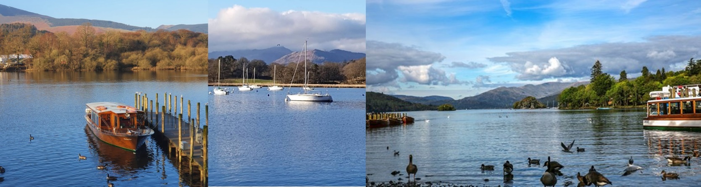
蒸汽小火車 Steam Train
帶著復古風情的★蒸汽小火車，駛過森林，緩緩向車站駛來，載上每位懷抱童趣的人們，此起彼落的歡笑聲，蒸騰了空氣中的愉快，火車繼以悠悠的姿態，前往童話般的夢境國度。
利物浦Liverpool:
傍晚前往於16世紀貿易最興旺，披頭四搖滾樂迷及英格蘭超級聯賽常勝軍利物浦足球俱樂部知名的商港城市利物浦。造訪當代巨星披頭四的故鄉，熱鬧的馬修街頭到處留有約翰藍儂等人的紀念雕像，今晚入住披頭四主題飯店，緬懷這搖滾音樂史上最偉大的樂團。
【特別企劃】披頭四主題飯店HARD DAYS NIGHT：披頭四樂團是1960年在利物浦組建的一支搖滾樂團。成員為約翰·藍儂、保羅·麥卡尼、喬治·哈里森和林哥·史達。他們被承認為史上最偉大、最有影響力的搖滾樂團。而在利物浦最熱鬧的馬修街頭，矗立著全球唯一一間以披頭四為主題的豪華精品飯店，緬懷當代巨星。
註：若遇飯店客滿無法接待團體時，則將以利物浦其他同級四星飯店替代。

早餐 飯店內自助式 午餐 英式炸魚薯條料理 晚餐 西式風味料理
住宿 Hard Days Night Hotel Liverpool 或 Holiday Inn Liverpool City Centre或同級飯店

第五天 利物浦—Outlet –173km/3.5h—牛津
今日前往英國中部著名的購物中心碧斯特折扣城(BICESTER OUTLET)。這裡有您想要的英式甚至歐洲時尚款式的各種衣服、精品，像BURBERRY、GUCCI、PRADA、PANDONA、歐舒丹、POLO、極度乾燥SUPERDRY等，而且價格都比新款便宜5~7折，小心您不要荷包大失血。下午前往匯聚名流，古色古香的牛津大學城。位於倫敦西北側約100公里處，全城都是中古世紀的建築，充滿寧靜，幽美的氣息，這裏本是羊毛的集散地，自12世紀以來，學者時常在此聚會，漸漸地牛津城就發展成一個學術都市，城裡有40個學院，信步而走，隨處都是美麗的建築物。牛津大學是英國最古老之大學，既是嚴肅的學術殿堂，也是戲謔人生的《愛麗絲夢遊仙境》故事的起源處，處處洋溢著濃厚的學術氣息。
牛津 Oxford
咖啡香伴隨書卷古籍氣味，隨風吹入牛津大學城。徜徉在「尖塔之城」─▲牛津舊城區，不容錯過全英國最古老的圖書館，精采地將尖聳的名塔馬德連尖塔、基督大教堂尖塔、湯姆塔串連一氣。
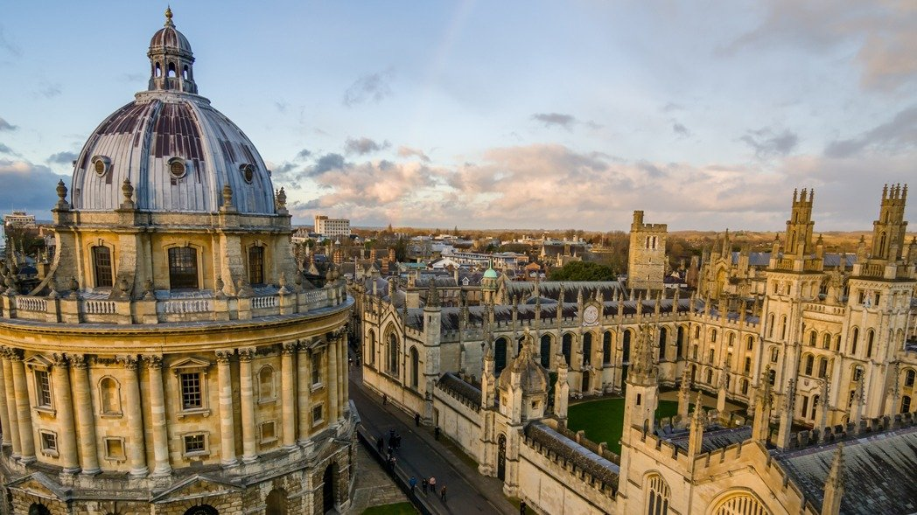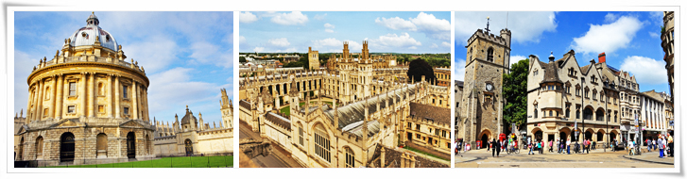
早餐 飯店內自助式 午餐 方便逛街,敬請自理 晚餐 中式料理
住宿 Ramada Oxford Hotel 或同級飯店

第六天 牛津—70km/1.5h—巨石陣—34km/1h—英格蘭中部小鎮
英語世界中最古老的大學城－牛津，城裡哥德式的尖塔林立，大學校區彼此隔著城鎮建築遙相呼應，又與城鎮互相依存；沒有圍牆，城市街道從校園穿過，學校與城市融為一體。在靜謐的氣氛中，彷彿走進歷史。◎基督教會學院是牛津大學最大的學院，漫步於書院內，在轉角遇見奔馳的妙麗，在餐廳遇上鄧不利多的魔杖輕點，魔法學校的開學盛宴就此奇幻登場，走訪一趟風靡全球的哈利波特魔法世界，不可思議的事件於焉展開；古老的◎卡法斯塔週圍是牛津最熱鬧的行人徒步區，商店林立，是學生們的最愛；以及建於西元1378年全英格蘭最古老的◎博德利圖書館。牛津大學培養眾多社會名人，校友當中包括26位英國首相、69位諾貝爾獎得主。
巨石陣 Stonehenge(1986年列名世界文化遺產)
一望無際，綠色曠野上的巍峨巨石，堆疊得井然有序，儼然是一處殘缺的祭壇聖地，這裡是世界上最大的巨石林，也是歐洲最大的史前古跡。★巨石陣的鬼斧神工，由中文耳機導覽深入了解。
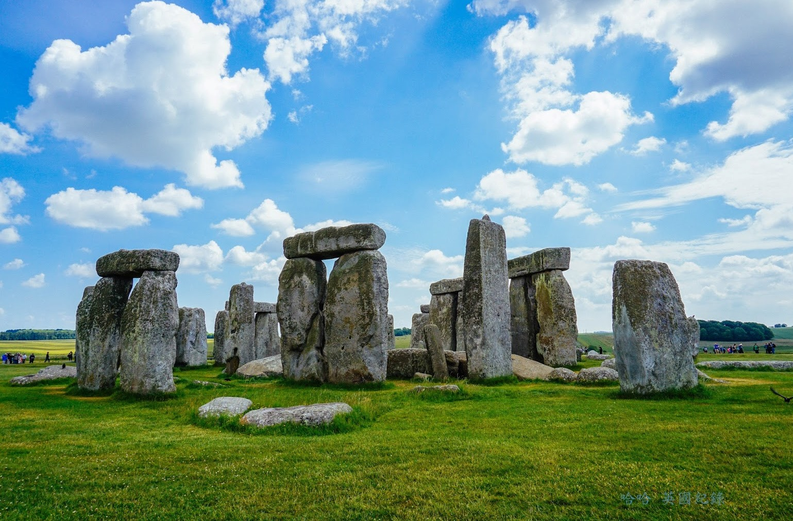
早餐 飯店內自助式 午餐 中式料理 晚餐 當地風味料理
住宿 DOUBLETREE BY HILTON READING M4J10 或同級飯店

第七天 巴斯—115km/3h—倫敦 City Tour
巴斯 Bath (1987年列名世界文化遺產)
擅於刻畫人性與社會的作家珍奧斯丁，與巴斯有特別深厚情感，更在此完成名著《傲慢與偏見》。參觀2000年前羅馬時期所建的UNESCO巴斯★羅馬浴場、◎普特尼橋等，享受一派悠揚。而廣場旁的◎巴斯修道院重建於15世紀,重要程度是西英格蘭首屈一指。◎皇家星月樓的優美建築,置身其中。
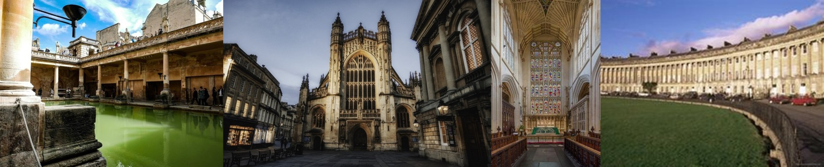
《倫敦》
全世界第一次博覽會的舉辦場所、工業革命的發源地，綠意盎然的倫敦，除帶動了全球現代化的發展，更展現昔日光榮歷史的風貌。全日專車遊覽霧都風光：參觀彙集世界文明遺跡的殿堂◎大英博物館，從埃及的木乃伊乃至希臘羅馬的石雕，琳瑯滿目地收藏，豐富個人視野。隨後拜訪英國歷代皇室加冕所在之皇室大教堂的◎西敏寺(1987年列名世界文化遺產)。續搭車遊覽英國皇室於倫敦住所之◎白金漢宮。途經欣賞議會制度起源的英國國會大廈及大笨鐘，午後續前往倫敦的發祥地－西堤區，遠眺倫敦的標誌◎塔橋及存放英國皇室珠寶的◎倫敦塔(1988年列名世界文化遺產)，濃密的綠蔭搭配灰白的城堡，流傳著無數中古世紀的傳說！續前往著名音樂劇『窈窕淑女』場景科芬園；中古世紀的菜園，今日搖身一變為玻璃帷幕商場，更充斥了無數的咖啡廳，展現英倫另類活力。當然不能錯過以經典格紋著稱的時尚品牌BURBERRY好好血拼一番。
早餐 飯店內自助式 午餐 中國城港式料理 晚餐 牛排風味餐
住宿 Millennium & Copthorne Hotels at Chelsea Football Club 或 Holiday Inn Wembley或同級飯店
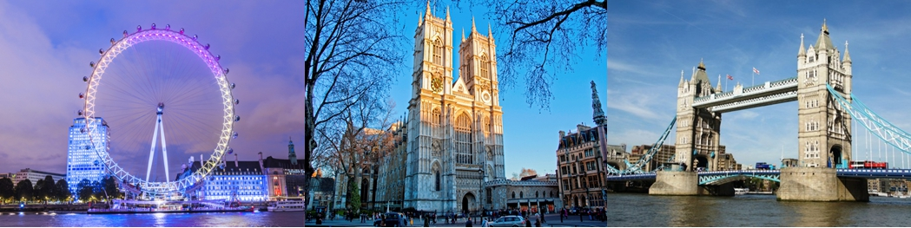
第八天 倫敦(領隊帶領體驗市區地鐵遊倫敦或可自由活動)
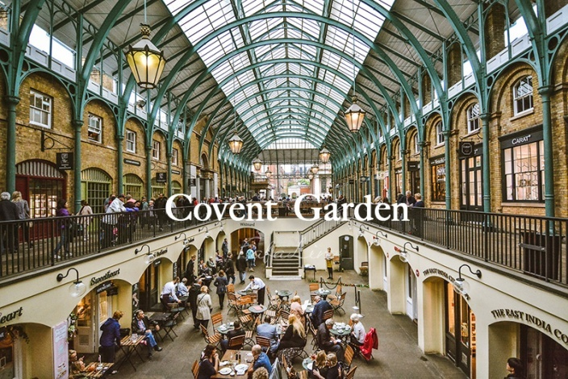
【地鐵：南肯辛頓站South Kensington】（1）自然史博物館：館藏豐富令人嘆為觀止。（2）維多利亞&亞伯特博物館：館藏設計展品及工藝品的寶庫（3）肯辛頓公園，肯辛頓宮（黛安娜王妃故居）。
【地鐵：龐德街站 Bond Street】（1）Selfridge百貨：牛津街最主流的百年傳奇百貨公司。（2）Fortnum&Mason：皇室最愛百年極品紅茶。（3）Bond Street：倫敦香榭麗舍及第五大道。
【地鐵：塔丘站Tower Hill】（1）泰德美術館：世界規模最大的現代藝術殿堂。（2）千禧橋：流線風格，泰晤士河上的創新風景。（3）聖保羅大教堂：黛安娜與查爾斯結婚教堂。
【地鐵：貝克街 Baker Street】
偵探迷千萬不能錯過的貝克街221B號上的福爾摩斯博物館，貝克街221b號，開膛手傑克的驚悚傳說的你，一定不能錯過，循著福爾摩斯博物館的陳列，引領這你進入這三層樓的小巧公寓；內部所陳列的小說道具收藏應有盡有！
馬里波恩區另一個知名的杜莎夫人蠟像館，從杜莎夫人本人、貝克漢夫婦、伊莉莎白二世、哈利王子、蜘蛛人、美國隊長，讓你大飽眼福 大呼驚奇有趣！

早餐 飯店內自助式 午餐 方便活動,敬請自理 晚餐方便活動,敬請自理
住宿 Millennium & Copthorne Hotels at Chelsea Football Club 或 Holiday Inn Wembley或同級飯店

第九天 倫敦/上海
早餐後帶著滿滿的回憶，前往倫敦蓋威特機場辦理登機手續，搭機經上海轉機返回台北，夜宿機上。
早餐 飯店內自助式 午餐 x 晚餐 機上套餐
住宿 夜宿飛機上

第十天 上海/台北
今日早晨飛抵上海,辦理轉機手續後稍做休息,續搭機返回台北,結束豐富的英倫之旅。

